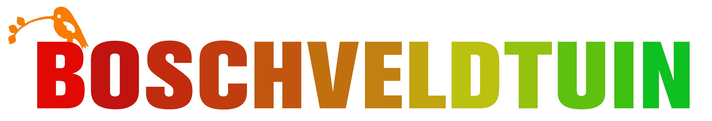 25 November 2015

Beste Boschveldtuingenoot

Wij hebben voor de Boschveldtuin dit jaar een bijdrage gehad van het Oranje Fonds programma Groen Verbindt. Die bijdrage hebben we aangevraagd voor 3 activiteiten nl.: klusdagen organiseren, nieuwe houten kweekbakken en ontwerpen aan de nieuwe Boschveldtuin.

Eén van de voorwaarden aan deze bijdrage is dat we meedoen aan het onderzoek dat het Oranje Fonds door het Verwey-Jonker Instituut laat doen.

Het Oranjefonds heeft me gevraagd om de e-mailadressen van alle deelnemers van de tuin door te geven. Meedoen aan het onderzoek betekent dat je in januari 2016 via de e-mail van het Verwey-Jonker Instituut een link krijgt met een korte vragenlijst met ongeveer 10 vragen.

Het is belangrijk dat zoveel mogelijk deelnemers van de Boschveldtuin deze vragenlijst invullen. Het Oranje Fonds en het Verwey-Jonker Instituut zullen je contactgegevens niet doorgeven aan derden. Zij gebruiken de emailadressen alleen voor het onderzoek. Na het onderzoek worden de emailadressen weer verwijderd.

Ik wil je daarom vragen om mij **voor 1 december door te geven per mail, telefoon of whatsapp als je niet wilt meedoen en niet wilt dat ik je mailadres doorgeef.**

Als je meer wilt weten kunt je contact met mij opnemen.

Alvast hartelijk dank voor je medewerking!

Met vriendelijke groeten,

Nicole Pakker

Coördinator Boschveldtuin

Mailadres: [nicole.pakker@tele2.nl](mailto:nicole.pakker@tele2.nl)

Telefoon: 06-12758856